Муниципальное бюджетное дошкольное образовательное учреждение  
детский сад № 47

Проект «Чудо- точилка»

Тип проекта: исследовательский

Направление: физико- техника

Участники: дети старшего дошкольного возраста

Дети старшей группы много рисуют, раскрашивают, пользуются карандашами в организованной образовательной деятельности, и поэтому карандаши быстро затупляются и их нужно точить. Ребята использовали мелкие точилки, но они терялись и после них оставался мусор (стружка карандашей). Когда осталось несколько точилок, то ребятам приходилось ждать друг друга, когда поточат карандаши, это было долго и не удобно. Дети задумались и решили придумать свою универсальную точилку.

И поэтому мы решили провести в нашей группе проект на тему «Чудо- точилка».

**Гипотеза:** (**предположение детей):** одной точилкой можно поточить карандаши одновременно несколькими детьми.

**Цель исследования**: создать универсальную, безопасную, используемую одновременно несколькими детьми точилку для детей группы № 5.

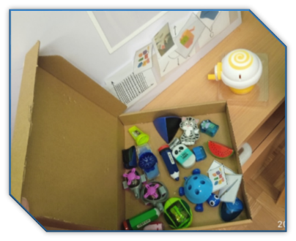В начале проекта мы создали **«копилку»,** куда вошли: разные по форме, размеру точилки, которые дети приносили из дома, картинки-иллюстрации чем можно точить карандаши (нож канцелярский, кухонный, лезвие).

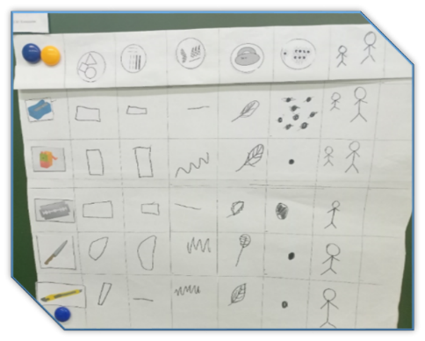На следующем этапе проводили исследование всех предметов собранных в копилке: дети точили карандаши принесёнными из дома точилками, а воспитатель использовал для заточки нож канцелярский, кухонный, лезвие, а дети наблюдали. После этого мы создали таблицу и зафиксировали все наблюдения, исследования. Для исследования предметов нам помогали знаки- символы: форма, размер, рельеф поверхности, вес, количество и кто может использовать взрослый или ребенок.

Из составленной таблицы мы пришли к выводу, что

не все эти предметы могут использовать дети, для точения карандашей, например лезвие. И мы пришли к выводу: **создать точилку безопасную, что бы не оставляла мусора, одновременно можно было точить сразу несколько карандашей.**

На следующем этапе мы стали разрабатывать, зарисовывать модель будущей точилки. Решили, что она будет иметь:

* форму карандаша
* 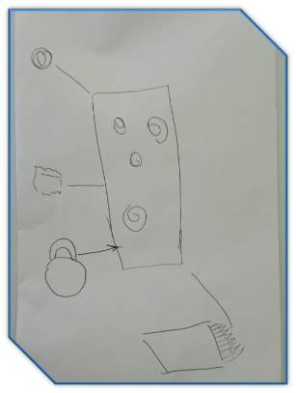вмещать в себя мусор
* иметь сразу несколько отверстий для заточки карандашей
* гладкая, безопасная

Воплотить все наши задумки помогли родители, выточили корпус, разместили в нем маленькие точилки. Дети раскрасили будущую точилку.

В заключении нашего проекта мы пришли к выводу, что наша гипотеза (одной точилкой можно поточить карандаши одновременно несколькими детьми), подтвердилась, цель проекта достигнута (создать универсальную, безопасную, используемую одновременно несколькими детьми точилку для детей группы) .